Территорию возле Дворца культуры Щербинки озеленят в 2018 году
22.12.2017

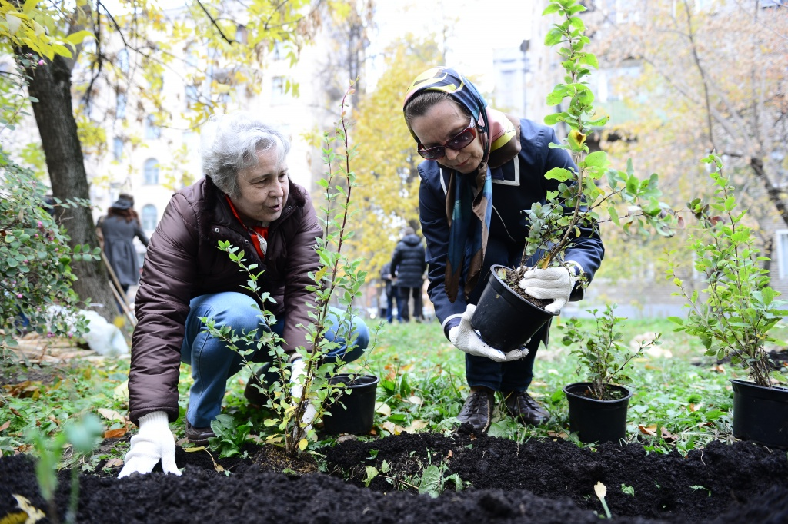
Территорию возле Дворца культуры Щербинки озеленят в 2018 году. Фото: архив
Масштабные работы по благоустройству территории улицы Театральная и площади перед Дворцом культуры Щербинки запланированы на 2018 год. Планами по озеленению данного участка поделились 22 декабря в администрации городского округа.
— На площади будут обустроены клумбы, высажены деревья и кустарники, разложен новый рулонный газон. Кроме того, территорию украсит живая изгородь, — поделился заместитель главы администрации Щербинки Александр Шутиков.
Добавим, что в планы входит замена асфальтового покрытия на участках проезжей части улиц Театральная, Пушкинская и Железнодорожная.
Работы выполнят в весенне-летний период 2018 года.

Адрес страницы: http://tinao.mos.ru/presscenter/news/detail/7056016.html
Префектура Троицкого и Новомосковского административных округов города Москвы

